DOCUMENTS DE SUIVI ET D’EVALUATION

Composition du dossier E31 : Suivi et évaluation des « PFMP »

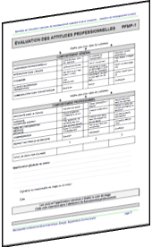


Évaluation par le Tuteur
Livret de suivi des PFMP

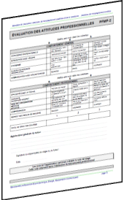

Fiche de positionnement

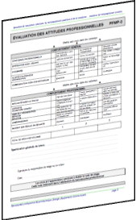


Positionnement et suivi du candidat en entreprise


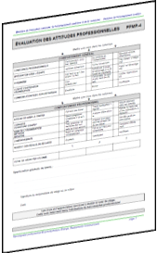




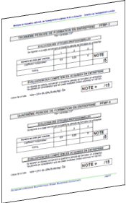
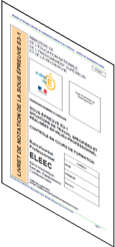
Évaluation du dossier synthèse du candidat par le jury.
Évaluation oral du candidat
Livret de notation
E31
Feuilles de notation du dossier de synthèse et de l’oral
ÉPREUVE E3
Épreuve pratique prenant en compte l’activité professionnelle

Livret de notation
De la
SOUS ÉPREUVE E 31


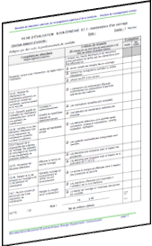
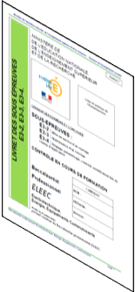
Livret de notation
E3
Livret
des sous-épreuves
E32-E33-E34
ÉTABLISSEMENT DE FORMATION

SOUS ÉPREUVE E 32

Mise en service d’un ouvrage
SOUS ÉPREUVE E 33

Maintenance d’un ouvrage
SOUS ÉPREUVE E 34

Réglage, paramétrage, contrôle, modification liés au champ d’application

